МИНОБРНАУКИ РОССИИ
Санкт-Петербургский государственный
электротехнический университет
«ЛЭТИ» им. В.И. Ульянова (Ленина)
Кафедра РАПС

отчет
по учебной практике
Тема: Разработка и исследование системы управления с использованием векторной ШИМ

Студент гр. 5404 |  | Созонов А.А.
Руководитель |  | Белов М.П.

Санкт-Петербург
2019
ЗАДАНИЕ
на УЧЕБНУЮ практику

Студент Созонов А.А.
Группа 5404
Тема практики: Разработка и исследование системы управления с использованием векторной ШИМ

Задание на практику: Разработка и исследование системы управления с использованием векторной ШИМ
Сроки прохождения практики: 01.09.2019 – 25.12.2019
Дата сдачи отчета: 26.12.2019
Дата защиты отчета: 26.12.2019
Студент |  | Созонов А.А.
Руководитель |  | Белов М.П.

Аннотация

Основной задачей практики является исследование литературы о ШИМ, в том числе и векторное ШИМ. Выявить недостатки и преимущества каждого типа модуляции.

Summary

The main method is to study the literature on PWM. Identify the disadvantages and advantages of each type of modulation.

содержание
Оглавление
Широтно-Импульсная модуляция 5
Синусоидальная ШИМ 7
Векторная ШИМ 10
ЗАКЛЮЧЕНИЕ 17
Список использованных источников: 18

Широтно-Импульсная модуляция
Широтно-Импульсная Модуляция (ШИМ) - это способ реализации вектора напряжения статора, применяемый в подавляющем большинстве систем управления электроприводами. Аппаратное ШИМ реализуется с помощью трехфазного мостового инвертора. Схема инвертора приведена на Рис.1.

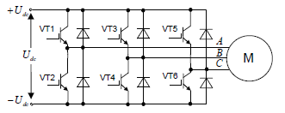
Рисунок 1.Схема инвертора

С помощью этой схемы вход любой из статорных обмоток двигателя (М) может быть подключен к отрицательному или положительному полюсу звена постоянного тока (Ud). Обычно, напряжение звена постоянного тока получается после выпрямления и фильтрации силовой питающей сети (3х380В, или 220В 50Гц). Пусть ТШИМ – период модуляции, длительность которого намного меньше L/R постоянной времени статорной обмотки двигателя. Внутри периода ШИМ формируется две длительности:
t+ - время подключения фазной статорной обмотки к +Ud
t - - время подключения фазной статорной обмотки к -Ud
Меняя соотношение длительностей подключения внутри периода ШИМ можно менять среднее напряжение, прикладываемое к обмотке. Статорные обмотки имеют активно-индуктивный характер сопротивления и являются фильтрами сглаживающими ток. Среднее значение тока будет зависеть от среднего значения приложенного напряжения, то есть от соотношения длительностей внутри периода ШИМ. Меняя t+ и t- в каждой фазе можно менять среднее напряжение, прикладываемое к обмоткам, в частности и по синусоидальному закону с учетом фазовых сдвигов. То есть, с помощью ШИМ возможно формирование трехфазной системы статорных токов и средних напряжений различной частоты и амплитуды.
А если говорить о мгновенных значениях, то с помощью ШИМ можно формировать мгновенное значение обобщенного вектора напряжения, характеризующееся амплитудой и фазой в системе АВС, или αβ.
ШИМ-напряжение на выходе каждой фазы трехфазного инвертора формируется идентичными каналами модуляции. Непосредственно модуляция в каждом канале осуществляется компаратором. На компаратор каждого канала подается модулируемый сигнал соответствующей фазы (UA, UB, UC) и общий опорный сигнал (см.Рис.2). В качестве опорного сигнала используется периодический симметричный треугольный сигнал (U_{ОП} на Рис.2). Модуляция именно таким сигналом является лучшим способом с точки зрения минимизации нелинейных искажений преобразования. Формирование сигналов управления ключами инвертора проиллюстрировано на Рис.2 работой канала А. Оно сводится к следующему алгоритму:
1. если модулируемый сигнал UA<UОП, то включается VT1 и фаза А двигателя подключается к положительному полюсу звена постоянного тока
2. если UA< UОП, то включается VT2 и фаза А двигателяподключается к отрицательному полюсу звена постоянного тока
3. схемы задержки переднего фронта в каналах (см. Рис.2) формируют гарантированное время закрытого состояния обоих ключей полумоста при изменении их состояния (защитные паузы), что необходимо для безаварийной работы транзисторов.
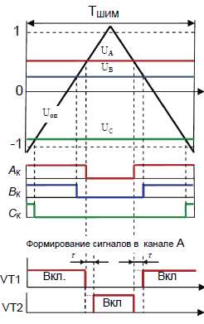
Рисунок 2.

Синусоидальная ШИМ

Если формировать линейные напряжения трехфазной системы из напряжения звена постоянного тока с помощью ШИМ, по синусоидальному закону, то их максимальная амплитуда получается меньше значения напряжения в звене постоянного тока. Это иллюстрируется графиком на Рис.3.

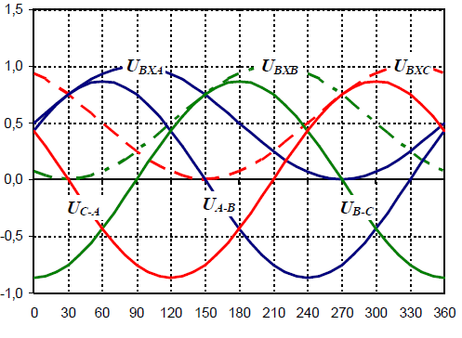
Рисунок 3.
На графике:
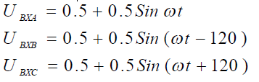
-входные трехфазные напряжения двигателя, формируемые из единичного напряжения звена постоянного тока относительно 0.

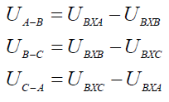
- линейные напряжения получаемые, как разница входных.
Максимальное значение линейного напряжения можно определить, например, по напряжению U_{B-C} в точке 0º.

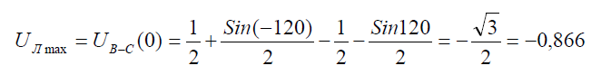

При единичном напряжении звена постоянного тока, максимальная амплитуда линейных напряжений составляет 3 / 2 (0,866). То есть, при преобразовании, происходит недоиспользование напряжения звена постоянного тока, примерно на 14%.Это вредное явление приводит к потере момента двигателя, обычнорассчитанного на полное напряжение сети, и неоптимальному использованию высоковольтных элементов силовой схемы (IGBT-ключей, высоковольтных конденсаторов).
Специалистам известны различные приемы, позволяющие полностьюиспользовать напряжение звена постоянного тока и избежать потери амплитуды при ШИМ-преобразовании.Например, способ перемодуляции третьейгармоникой, или векторная ШИМ.

Суть всех способов – добавление к входным напряжениям некоего сигнала с периодом третьей гармоники формируемых линейных (фазных) напряжений.
При этом линейные напряжения:
• увеличивают свою амплитуду до 1
• остаются синусоидальными и сдвинутыми на 120º
В последнее время, наиболее широко используется векторная ШИМ.Это связано с хорошо проработкой алгоритмов ее цифровой реализации.

Векторная ШИМ

При векторной ШИМ, реализация вектора напряжения осуществляется с помощью базовых векторов в трехфазной системе координат. Каждый базовый вектор характеризуется определенным состоянием ключей инвертора изображенного на Рис.4.

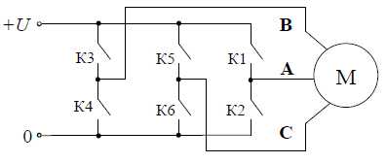
Рисунок 4

Таблица1 поясняет соответствие базовых векторов и состояния ключей К1…К6.
Для трехфазной симметричной системы, которой можно считать двигатель, фазные нагрузки равны, следовательно, амплитуда всех ненулевых базовых векторов составляет 2Ud/3.
Оба нулевых вектора V7(0+) и V8(0-), несмотря на разное состояние ключей, обеспечивают одновременное приложение нулевых напряжений к обмоткам статора.
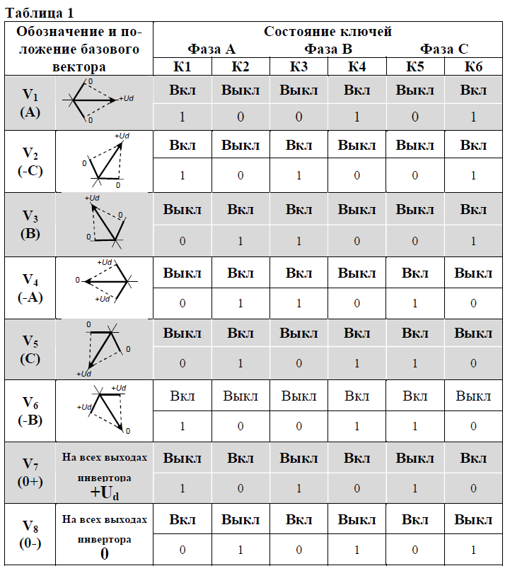

Ненулевые базовые вектора в неподвижной системе координат, изображены на Рис.5.
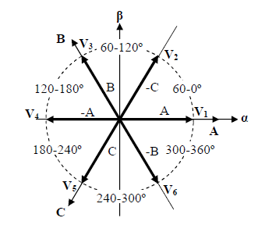
Рисунок 5. Базовые вектора в неподвижной системе координат.

Вектор напряжения, статора можно реализовать с помощью формирования расчетных длительностей базовых векторов внутри периода ШИМ.
Набор используемых базовых векторов зависит от сектора угла, в котором лежит реализуемый вектор.
Сектор: 0 … 60º используемые вектора: V1, V2, V7, V8
Сектор: 60 … 120º используемые вектора: V2, V3, V7, V8
Сектор: 120 … 180º используемые вектора: V3, V4, V7, V8
Сектор: 180 … 240º используемые вектора: V4, V5, V7, V8
Сектор: 240 … 300º используемые вектора: V5, V6, V7, V8
Сектор: 300 … 360º используемые вектора: V6, V1, V7, V8

Заданный вектор напряжения U_{S}в любом из секторов раскладывается на базовые вектора(см. Рис.6).
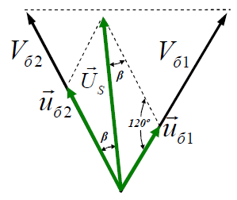
Рисунок 6.

Величины базовых составляющих вектора U_{S}легко находятся по теореме синусов.
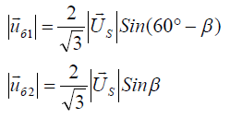

При этом максимальная амплитуда вектора U_{S}имеет минимум равный Ud / 3 в середине сектора. В трехфазной системе, при соединении нагрузки звездой, фазное напряжение отличается от линейного именно на корень из 3 То есть, можно утверждать, что напряжение звена постоянного тока, будет использоваться полностью.
Учитывая, что и амплитуда базовых векторов равна 2 Ud / 3, перейдем от модулей базовых составляющих к длительностям периода ШИМ, и на основе соотношений напишем новые соотношения:
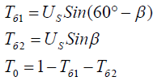
Где: Tб1, Тб2, Т0- части периода ШИМ, во время которых, происходит включение первого, второго и нулевого базовых векторов.
Векторная ШИМ, с такой последовательностью включения базовых векторов внутри периода, используется в подавляющем большинстве современных преобразователей частоты.
Таблица 2 иллюстрирует алгоритм включения базовых векторов в периоде ШИМ, в зависимости от сектора угла.
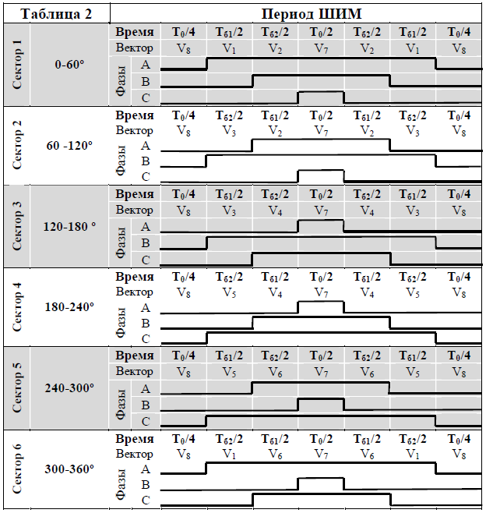

На Рис.7 показаны графики, построенные по описанному выше алгоритму при следующих условиях:
напряжение в звене постоянного тока Ud=1
заданная амплитуда вектора US равна 1/ 3
фаза заданного вектора US изменяется от 0 до 360 градусов

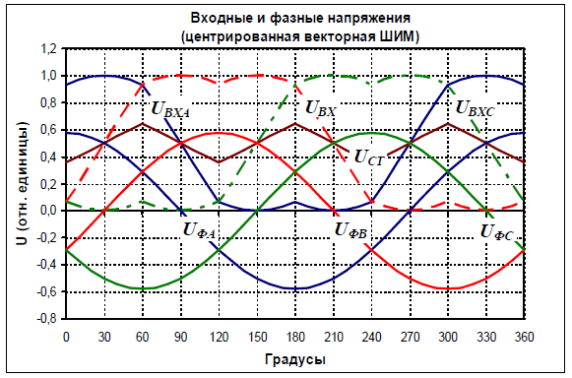
Рисунок 7. Входные и выходные напряжения

На Рис.28 приведены графики следующих величин:
U_{ВХА}, U_{ВХВ}, U_{ВХС} – выходные напряжения фаз инвертора относительно 0 звена постоянного тока;
U_{СТ} – напряжение средней точки трехфазной соединенной звездой
симметричной нагрузки относительно 0 звена постоянного тока;
U_{ФА}, U_{ФВ}, U_{ФС} – фазные напряжения трехфазной соединенной звездой симметричной нагрузки.
Видно, что выходные напряжения инвертора имеют достаточно причудливую форму, далекую от синусоидальной, а средняя точка нагрузки получила треугольное смещение с частотой третьей гармоники заданного статорного напряжения.
Однако фазные напряжения при этом синусоидальны и сдвинуты на 120.

ЗАКЛЮЧЕНИЕ

Поставленную на производственную практику задача полностью соответствует результату.
Выполнена работа по поиску информации о системах с ШИМ модуляциями. Далее необходимо делать выводы о выгоде каждого из представленных методов с учетом задач, которые будут выполняться.

Список использованных источников:

1. К.Б. Алексеев, К.А. Палагута Микроконтроллерное управление электроприводом// Учебное пособие - №1, 2008. С. 7-8
2. https://esp8266.ru/forum/tags/mqtt/page-2
3. https://www.instructables.com/howto/esp8266/
4. https://wd-x.ru/setevye-protokoly-tipy-i-naznachenie/#i-2
5.В. Гойхман. А. Савельева. Аналитический обзор протоколов Интернета вещей // Технологии и средства связи. – 2016. – № 4. С. 32–37.

